Шұғылалы көктемнің алғашқы мерекесі –8 наурыз Халық аралық әйелдер күні мейрамымен шын жүректен құттықтаймыз.

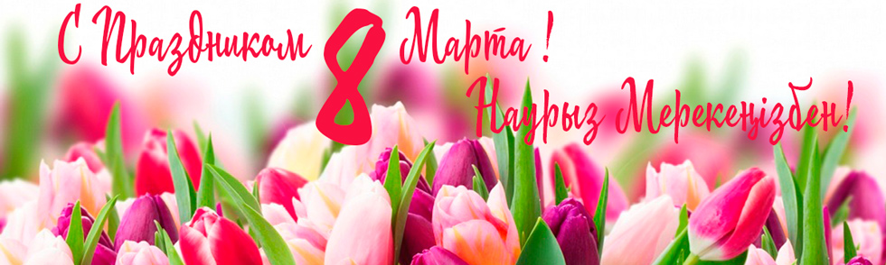

С 8 Марта! В этот ясный, весенний день мы желаем вам много счастья и огромный ворох идей. Вдохновение и энтузиазм пусть всегда помогают в работе. Пусть в жизни будет все самое лучшее и удача сопутствует вам.

